IMPLEMENTACIÓN DEL MODELO MULTICRITERIO
Integración del método AHP y reglas adaptativas
Desarrollo del objetivo específico 3

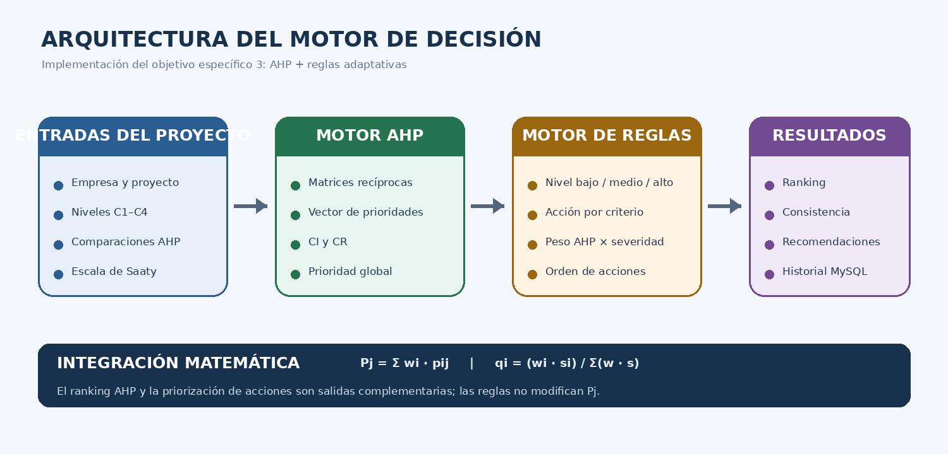
Figura 1. Arquitectura propuesta del motor de decisión implementado en PHP y MySQL.
Este anexo desarrolla la implementación del modelo multicriterio planteado en el proyecto principal. El método AHP calcula las prioridades de los criterios y de las alternativas; la capa de reglas interpreta el perfil del proyecto y organiza acciones adaptativas. Las dos capas se integran en una salida conjunta, pero conservan sus funciones y cálculos diferenciados.

5.3. Implementación del modelo multicriterio mediante la integración de AHP y reglas adaptativas
La implementación se organiza como un motor de decisión compuesto por dos módulos complementarios. El primero ejecuta el Proceso de Jerarquía Analítica (AHP) para obtener los pesos de los criterios, las prioridades locales de las alternativas y la prioridad global de cada enfoque metodológico. El segundo aplica reglas adaptativas de acuerdo con el nivel asignado a cada criterio del proyecto. La integración permite presentar tanto la alternativa metodológica prioritaria como las acciones que deben recibir mayor atención durante la planificación.
El programa se implementa como una aplicación web local sobre WAMP, utilizando PHP para procesar los datos y realizar los cálculos, MySQL para almacenar las evaluaciones y una interfaz web para ingresar comparaciones, consultar resultados y revisar el historial.

5.3.1. Arquitectura del motor de decisión
El flujo comienza con el registro de los datos generales del proyecto, la clasificación de los cuatro criterios y las comparaciones por pares. El motor valida la escala de Saaty y la reciprocidad de las matrices. Luego calcula el vector de prioridades y la razón de consistencia. Si todas las matrices cumplen el umbral establecido y no existe empate, se presenta una alternativa prioritaria. De manera paralela, el módulo adaptativo utiliza los niveles bajo, medio o alto y los pesos AHP para ordenar las acciones asociadas a cada criterio.
Módulo | Responsabilidad | Archivo de implementación
Interfaz de usuario | Registra empresa, proyecto, niveles y comparaciones; muestra tablas y resultados. | index.php y assets/app.js
Motor AHP | Construye matrices, calcula vector de prioridades, CI y CR. | src/AhpEngine.php
Integración de decisión | Combina los pesos de criterios con prioridades locales y obtiene el ranking global. | src/DecisionEngine.php
Motor de reglas | Selecciona acciones por nivel y calcula prioridad de acciones. | src/AdaptiveRules.php
API del servidor | Recibe solicitudes, ejecuta el cálculo, guarda y consulta evaluaciones. | api/*.php
Persistencia | Almacena entrada, resultado y datos de identificación del caso. | database/motor_ahp.sql

5.3.2. Procesamiento AHP e integración de prioridades
El modelo conserva los cuatro criterios definidos en el proyecto: C1, volatilidad de los requisitos; C2, criticidad de la arquitectura técnica; C3, restricciones de costo y tiempo; y C4, experiencia del equipo de trabajo. Las alternativas de decisión son predictiva, adaptativa e híbrida.
Para los cuatro criterios se construye una matriz recíproca de orden 4 × 4. El número de comparaciones independientes se obtiene mediante:
N = n(n − 1) / 2 = 4(4 − 1) / 2 = 6
Después se construye una matriz de orden 3 × 3 para comparar las alternativas bajo cada criterio. Cada matriz requiere tres juicios independientes. Como existen cuatro criterios, se requieren doce comparaciones adicionales. Por tanto, el modelo procesa 18 comparaciones independientes: seis para ponderar criterios y doce para priorizar alternativas.
Matriz | Orden | Comparaciones independientes
Criterios | 4 × 4 | 6
Alternativas bajo C1 | 3 × 3 | 3
Alternativas bajo C2 | 3 × 3 | 3
Alternativas bajo C3 | 3 × 3 | 3
Alternativas bajo C4 | 3 × 3 | 3
Total | — | 18

Cada comparación utiliza la escala de Saaty de 1 a 9 y sus recíprocos. Si el elemento de la fila se considera más importante que el elemento de la columna, se registra el valor correspondiente; la celda inversa se completa automáticamente con su recíproco. Esta estructura se describe en Tatari et al. [17, sección 4.2.2, pp. 27–28].

5.3.3. Cálculos matemáticos ejecutados por el motor

a) Vector de prioridades
Para cada matriz de comparación A se obtiene el vector propio principal w, que representa los pesos relativos de los elementos comparados:
A · w = λmax · w
El vector se normaliza para que la suma de sus componentes sea igual a uno. En la matriz de criterios se obtienen los pesos w1, w2, w3 y w4. En las matrices de alternativas se obtienen las prioridades locales de la alternativa predictiva, adaptativa e híbrida bajo cada criterio.

b) Comprobación de consistencia
El motor estima el valor propio máximo y calcula el índice de consistencia (CI) y la razón de consistencia (CR):
CI = (λmax − n) / (n − 1)
CR = CI / RI
El índice aleatorio RI depende del orden de la matriz. Para la matriz 4 × 4 se utiliza RI = 0,90; para las matrices 3 × 3, RI = 0,58. Se considera aceptable una matriz cuando CR < 0,10. Si una matriz no cumple el umbral, el sistema muestra una advertencia y no declara una alternativa ganadora como resultado aceptado. Tatari et al. [17, sección 4.2.3, p. 28] aplican la comprobación de consistencia y documentan el umbral de 0,10.

c) Prioridad global de las alternativas
Una vez obtenidos los pesos de los criterios y las prioridades locales, el motor calcula la puntuación global de cada alternativa mediante la suma ponderada:
Pj = Σ (wi · pij), para i = 1, …, 4
Donde Pj es la prioridad global de la alternativa j; wi es el peso AHP del criterio i; y pij es la prioridad local de la alternativa j bajo el criterio i. La suma de las puntuaciones globales de las tres alternativas es uno. La alternativa con la puntuación global más alta se presenta como prioritaria únicamente si todas las matrices cumplen el requisito de consistencia y no existe empate técnico.

5.3.4. Integración de AHP con las reglas adaptativas
El módulo adaptativo recibe el nivel bajo, medio o alto de cada criterio. Con base en ese nivel selecciona una acción previamente definida para la planificación del proyecto. Por ejemplo, una volatilidad alta de requisitos activa una recomendación de ciclos iterativos cortos, refinamiento frecuente y retroalimentación continua; una criticidad arquitectónica alta activa una recomendación de establecer una arquitectura base y revisar formalmente los componentes críticos.
Para ordenar las acciones adaptativas se propone combinar el peso AHP de cada criterio con un factor de necesidad de adaptación. Para C1 (volatilidad), C2 (criticidad de arquitectura) y C3 (restricciones de costo y tiempo), se asigna bajo = 1/3, medio = 2/3 y alto = 1, porque un nivel mayor representa una necesidad de atención más intensa. Para C4 (experiencia del equipo), la orientación se invierte: bajo = 1, medio = 2/3 y alto = 1/3, porque una menor experiencia implica mayor necesidad de acompañamiento, mientras que una experiencia alta permite mayor autonomía. Esta codificación es una propuesta de operacionalización del prototipo, no una escala estándar de AHP, y debe justificarse y validarse con especialistas.
u_i = w_i · f_i
q_i = u_i / Σ u_k
Donde w_i es el peso AHP del criterio i; f_i es el factor de necesidad de adaptación asignado según el nivel del criterio; u_i es la prioridad bruta de la acción; y q_i es la prioridad normalizada de la acción adaptativa. Las acciones se ordenan de mayor a menor q_i. La orientación inversa de C4 evita interpretar una experiencia alta como un riesgo mayor: en ese criterio, la necesidad de acompañamiento aumenta cuando la experiencia es baja.
La integración produce dos salidas complementarias: (1) el ranking de alternativas metodológicas calculado exclusivamente mediante AHP; y (2) un listado ordenado de acciones adaptativas calculado mediante el peso AHP y el factor de necesidad de cada criterio. En esta versión, las reglas no modifican directamente la puntuación global P_j de las alternativas. Esta separación permite identificar claramente qué resultado procede del método AHP y cuál procede de la operacionalización adaptativa propuesta.

5.3.5. Resultados generados por el sistema
Salida | Descripción
Pesos de criterios | Importancia relativa de C1, C2, C3 y C4, expresada como proporción o porcentaje.
Diagnóstico AHP | λmax, CI, RI y CR para la matriz de criterios y las cuatro matrices de alternativas.
Prioridades locales | Peso de predictiva, adaptativa e híbrida bajo cada criterio.
Prioridad global | Puntuación total y orden de las tres alternativas metodológicas.
Reglas adaptativas | Acción asociada al nivel del criterio, peso AHP y prioridad normalizada de la acción.
Historial | Entrada y resultado almacenados en MySQL, con empresa, proyecto y fecha.

El sistema presenta como salida: (a) los pesos normalizados y porcentajes de los cuatro criterios; (b) los diagnósticos de las cinco matrices AHP —una matriz de criterios y cuatro matrices de alternativas—, incluyendo λmax, CI, RI y CR; (c) las prioridades locales de las alternativas predictiva, adaptativa e híbrida bajo cada criterio; (d) las puntuaciones globales y el orden de prioridad de las alternativas; y (e) las acciones adaptativas ordenadas, mostrando el nivel del criterio, su factor de necesidad y la prioridad normalizada de la acción. Cuando MySQL está configurado, también se guarda la entrada y el resultado para su consulta posterior. Los archivos de CONCE SUR, AndesSoft y RutaSur incluidos en el paquete son escenarios sintéticos destinados a probar el funcionamiento del software; sus rankings no constituyen resultados empíricos sobre esas organizaciones.

5.3.6. Implementación en WAMP
La aplicación se ejecuta en un servidor local WAMP. El usuario accede mediante el navegador a http://localhost/Motor_AHP_WAMP/. La interfaz envía el formulario al endpoint api/calculate.php, que invoca el motor de decisión en PHP. Para guardar una evaluación, api/save.php registra la entrada y el resultado en la tabla evaluaciones de MySQL.
- index.php y assets/app.js: captura de datos, comparaciones, importación JSON y presentación de resultados.
- src/AhpEngine.php: construcción de matrices, cálculo del vector de prioridades y consistencia.
- src/DecisionEngine.php: cálculo de prioridades globales e integración de salidas.
- src/AdaptiveRules.php: selección y priorización de acciones adaptativas.
- api/: endpoints para calcular, guardar y consultar evaluaciones.
- database/motor_ahp.sql: creación de la base motor_ahp y la tabla evaluaciones.
La aplicación admite carga de archivos JSON con la estructura requerida o ingreso manual mediante el formulario. También permite reimportar el JSON exportado por la propia aplicación. No importa directamente Excel, CSV, Word ni PDF. El libro Excel se utiliza como instrumento de documentación y revisión de las comparaciones, no como archivo de entrada del sistema.

5.3.7. Delimitaciones y validación pendiente
- Las matrices y sus valoraciones deben proceder de juicios documentados. Los ejemplos de empresas ficticias solo prueban el funcionamiento técnico.
- Se deben definir indicadores para asignar los niveles bajo, medio y alto de cada criterio.
- Los factores de necesidad por criterio y la fórmula de priorización de acciones son propuestas iniciales del prototipo. Deben contrastarse con la literatura, revisarse con especialistas y validarse mediante escenarios antes de considerarse definitivos.
- La aplicación no combina automáticamente matrices de varios expertos. Si participan varios evaluadores, el procedimiento de agregación de sus juicios debe definirse y documentarse antes de la recopilación de datos.
- El sistema puede priorizar la alternativa híbrida como categoría, pero no calcula el porcentaje de prácticas predictivas y adaptativas que la componen.
- La ejecución de pruebas técnicas no sustituye la validación del modelo mediante escenarios, que corresponde al objetivo específico 4.
Criterio | Nivel bajo | Nivel medio | Nivel alto
C1. Volatilidad de requisitos | 1/3 | 2/3 | 1
C2. Criticidad de arquitectura | 1/3 | 2/3 | 1
C3. Restricciones de costo y tiempo | 1/3 | 2/3 | 1
C4. Experiencia del equipo | 1 | 2/3 | 1/3
La siguiente tabla resume la escala operativa propuesta para el cálculo de prioridad de acciones. La orientación inversa de C4 responde a que la experiencia es una capacidad del equipo y no un factor de riesgo: a menor experiencia, mayor necesidad de acompañamiento. La escala completa debe revisarse y validarse antes de utilizarse con datos reales.

Fuentes metodológicas de apoyo
[17] K. K. Tatari, S. Latif, S. U. Rehman y M. I. Mohmand, “Agile Software Development Challenges: Identification, Validation, and Prioritization Using the Analytic Hierarchy Process”, Information, vol. 17, no. 8, art. 798, 2026. Secciones 4.2.2 (comparación por pares, pp. 27–28) y 4.2.3 (autovector y consistencia, p. 28). DOI: https://doi.org/10.3390/info17080798.
Nota: las fórmulas AHP se apoyan en el procedimiento descrito en la fuente [17] y en el planteamiento del proyecto principal. La codificación de severidad y la fórmula de priorización de acciones adaptativas se presentan como propuesta de integración desarrollada para este prototipo, no como ecuación atribuida al artículo.

